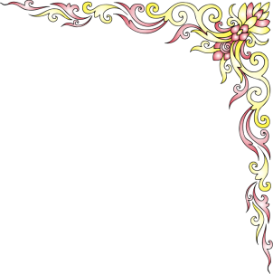

Ngày soạn: 3/11/2025 Họ và tên giáo viên: Huỳnh Thị Ngọc Phượng
Tổ chuyên môn: Tiếng anh, Nghệ thuật, GDTC.
Chủ đề : THƯƠNG HIỆU VÀ SẢN PHẨM
(Thời lượng thực hiện: 6 tiết)

BÀI 6: THIẾT KẾ ĐỒ LƯU NIỆM
(Thời lượng thực hiện: 2 tiết)

I. MỤC TIÊU:
1. Kiến thức
* Sau bài học này, HS sẽ:
- Nêu được cách thiết kế và tạo mẫu đồ lưu niệm dạng hình khối 3D.
- Tạo được mô hình đồ lưu niệm mang nét đặc trưng riêng của địa phương.
- Vận dụng được kĩ thuật tạo hình 3D làm đồ chơi, đồ lưu niệm tặng người thân.
- Biết trân trọng vẻ đẹp đặc trưng của lịch sử địa phương và chia sẻ thông điệp văn hóa.
2. Năng lực.
+ Năng lực chung:
+ Năng lực giao tiếp và hợp tác: Khả năng thực hiện nhiệm vụ một cách độc lập hay theo nhóm; Trao đổi tích cực với giáo viên và các bạn khác trong lớp.
+ Năng lực tự chủ và tự học: Biết lắng nghe và chia sẻ ý kiến cá nhân với bạn, nhóm và GV. Tích cực tham gia các hoạt động trong lớp.
+ Giải quyết vấn đề và sáng tạo: biết phối hợp với bạn bè khi làm việc nhóm, tư duy logic, sáng tạo khi giải quyết vấn đề.
+ Năng lực riêng:
- Sử dụng được kĩ thuật tạo hình 3D làm đồ chơi, đồ lưu niệm mà mình mong muốn.
- Thực hiện được việc thiết kế đồ lưu niệm mang vẻ đẹp đặc trưng lịch sử địa phương.
3. Phẩm chất.
- Hình thành ý thức sử dụng vật liệu sẵn có, tái sử dụng trong thực hành, sáng tạo SPMT.
- Có hiểu biết đúng về phạm vi của môn Mĩ thuật, tăng cường tính gắn kết môn học với thực tiễn của cuộc sống.
II. THIẾT BỊ DẠY HỌC VÀ HỌC LIỆU:
1. Đối với giáo viên.
- Giáo án, SGK, SGV Mĩ thuật 9.
- Hình ảnh, video clip giới thiệu sản phẩm lưu niệm được làm từ các vật liệu khác nhau.
- Đất nặn, mẫu tạo sản phẩm lưu niệm dạng hình khối 3D.
- Máy tính, máy chiếu (nếu có).
2. Đối với học sinh.
- SGK Mĩ thuật 9.
- Tranh ảnh, tư liệu sưu tầm có liên quan đến nội dung bài học và dụng cụ học tập theo yêu cầu của GV.
III. TIẾN TRÌNH DẠY HỌC:
- HOẠT ĐỘNG MỞ ĐẦU: 10P
Quan sát – nhận thức về đồ lưu niệm.
a. Mục tiêu: Thông qua hoạt động, HS:
- Nhận biết được nét đặc trưng về văn hóa, địa lí được thể hiện qua sản phẩm lưu niệm.
- Hiểu và có ý thức khai thác vật liệu sẵn có trong thiết kế đồ lưu niệm.
- Hiểu được giá trị của sản phẩm lưu niệm trong cuộc sống.
b. Nội dung:
- Tìm hiểu về nét đặc trưng về văn hóa, địa lí được thể hiện qua sản phẩm.
- Nhận biết cách kết hợp hình, khối, màu sắc trong sản phẩm.
- Tìm hiểu giá trị của sản phẩm lưu niệm trong cuộc sống.
c. Sản phẩm:
- Nhận thức và hình dung ban đầu về nét đặc trưng, giá trị của đồ lưu niệm.
d. Tổ chức thực hiện:
Bước 1: GV chuyển giao nhiệm vụ học tập
- GV hướng dẫn HS quan sát 5 mẫu đồ lưu niệm và trả lời câu hỏi SGK tr.26:
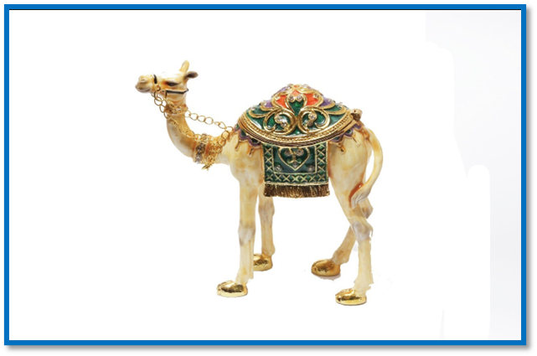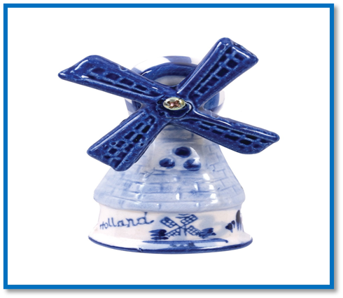
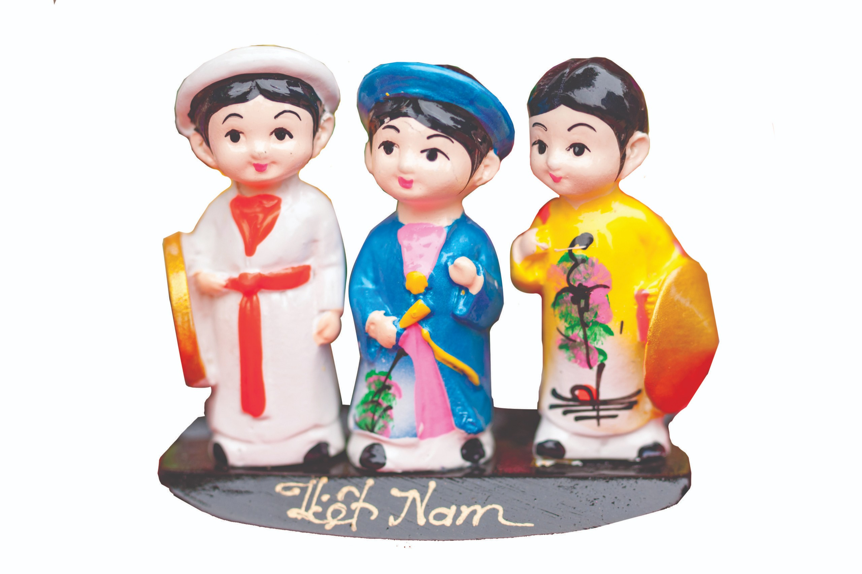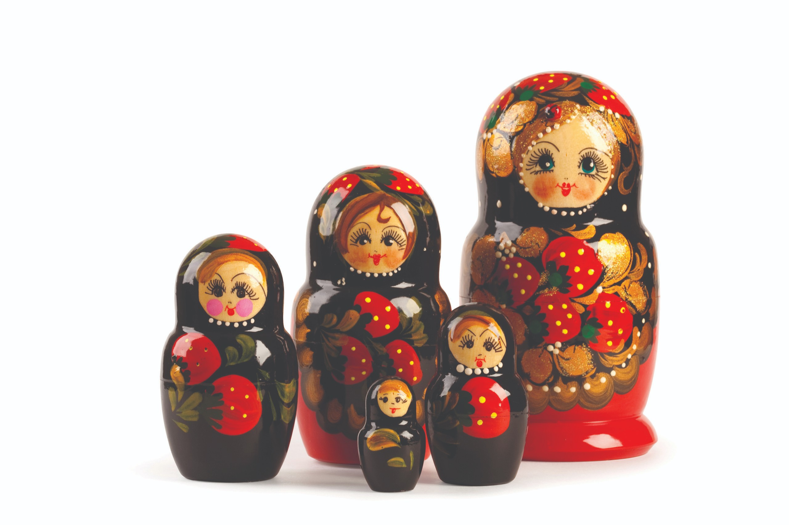
+ Nét đặc trưng về văn hóa, địa lí được thể hiện qua sản phẩm.
+ Cách kết hợp hình, khối, màu sắc trong sản phẩm.
+ Giá trị của sản phẩm lưu niệm trong cuộc sống.
- GV hướng dẫn HS rút ra kết luận về đặc điểm của đồ lưu niệm.
+ Bước 2: HS tiếp nhận, thực hiện nhiệm vụ học tập
- HS quan sát hình ảnh, đưa ra nhận thức ban đầu về đồ lưu niệm.
- GV hướng dẫn, hỗ trợ HS (nếu cần thiết).
Bước 3: Báo cáo kết quả hoạt động, thảo luận.
- GV mời đại diện HS trả lời câu hỏi.
- GV yêu cầu các HS khác lắng nghe, nhận xét, nêu ý kiến bổ sung (nếu có).
Bước 4: Đánh giá kết quả thực hiện nhiệm vụ học tập
- GV nhận xét, đánh giá và hoàn chỉnh câu trả lời của HS.
- GV chuyển sang nội dung mới.
2. HOẠT ĐỘNG HÌNH THÀNH KIẾN THỨC MỚI:(10p)
Cách thiết kế tạo dáng đồ lưu niệm
a. Mục tiêu: Thông qua hoạt động, HS:
- Biết cách thiết kế đồ lưu niệm theo các bước đơn giản.
- Biết cách tạo dáng đồ lưu niệm bằng đất nặn.
b. Nội dung:
- HS tham khảo quy trình các bước thiết kế đồ lưu niệm.
- Thiết kế tạo dáng được đồ lưu niệm bằng đất nặn có ở mức độ đơn giản.
c. Sản phẩm:
Đồ lưu niệm bằng đất nặn.
d. Tổ chức thực hiện:
Bước 1: GV chuyển giao nhiệm vụ học tập
- GV cho HS tìm hiểu các bước thực hiện đồ lưu niệm bằng đất nặn trong SGK tr.27 và nêu yêu cầu: Mô tả lại các bước thiết kế và thực hiện tạo dáng đồ lưu niệm làm từ đất nặn.
- GV trình chiếu cho HS xem một số sản phẩm đồ lưu niệm được làm từ đất nặn:
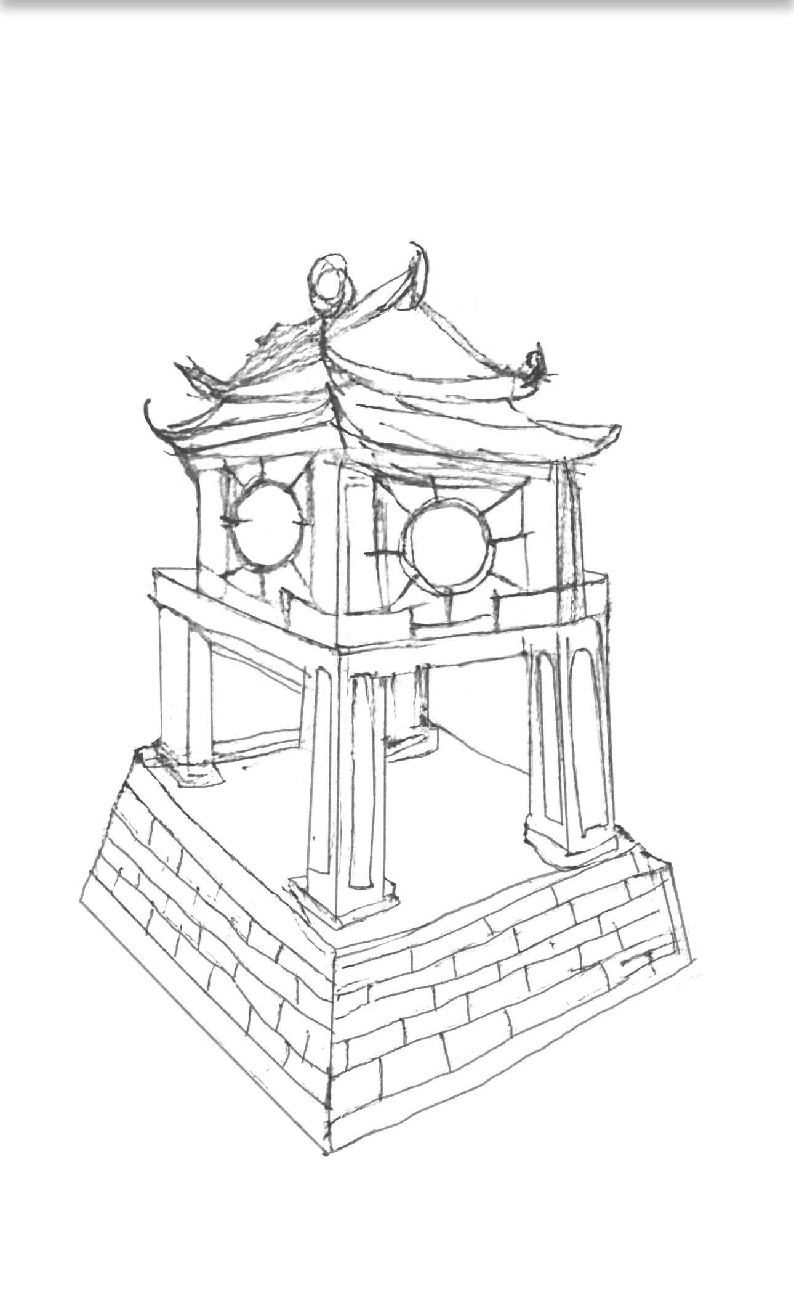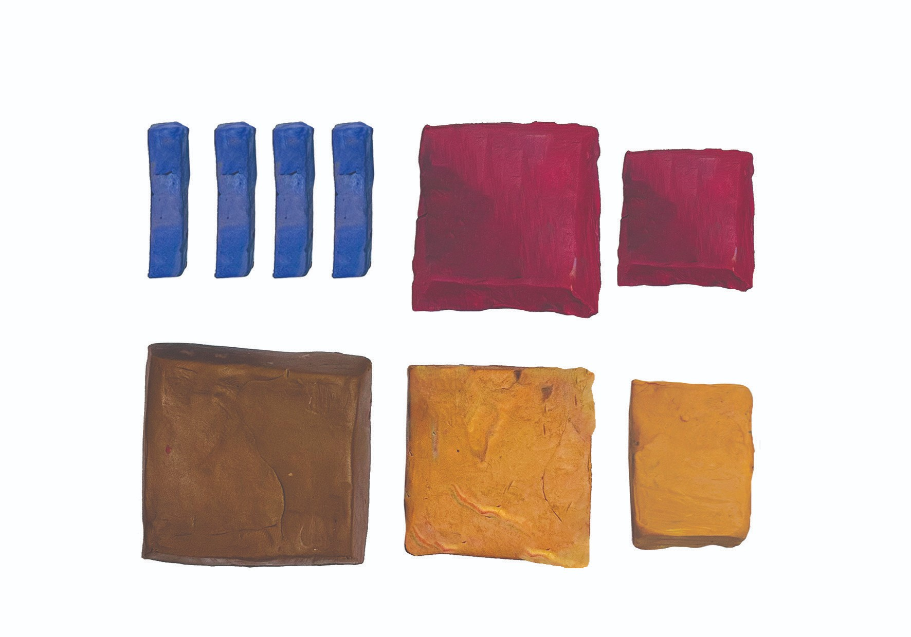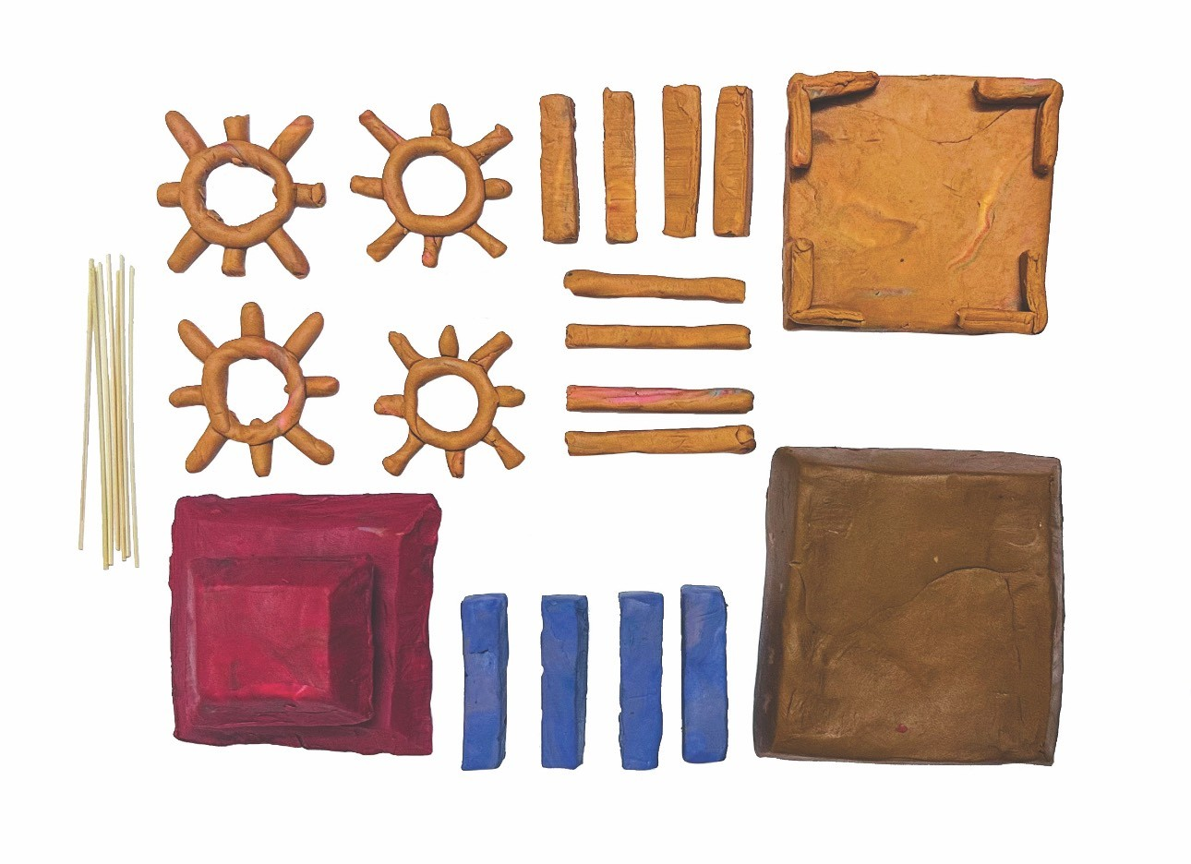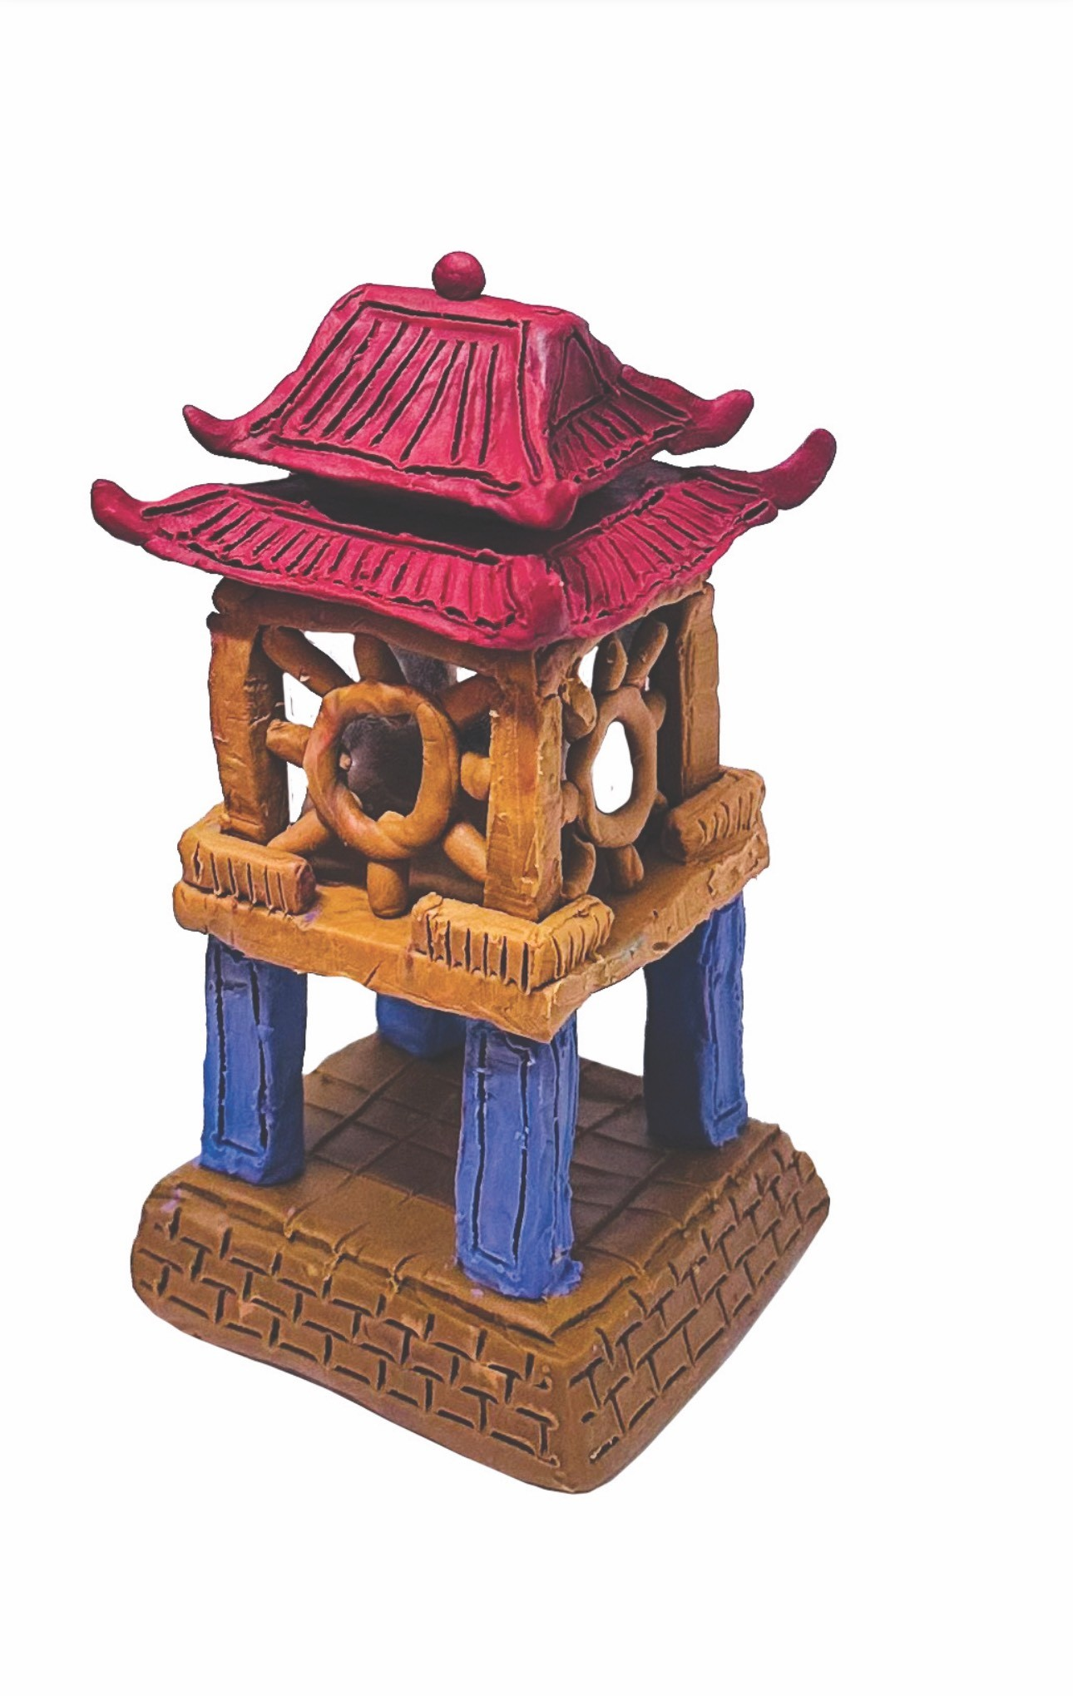
- GV hướng dẫn HS rút ra kết luận về các bước thiết kế tạo dáng đồ lưu niệm.
+ Bước 2: HS tiếp nhận, thực hiện nhiệm vụ học tập
- HS quan sát cách tạo dáng đồ lưu niệm bằng đất nặn.
- GV hướng dẫn, hỗ trợ HS (nếu cần thiết).
+ Bước 3: Báo cáo kết quả hoạt động, thảo luận.
- GV mời đại diện HS trình bày các bước để thiết kế tạo dáng đồ lưu niệm.
- GV yêu cầu các HS khác lắng nghe, nhận xét, nêu ý kiến bổ sung (nếu có).
+Bước 4: Đánh giá kết quả thực hiện nhiệm vụ học tập
- GV nhận xét, đánh giá và kết luận: Sử dụng hình khối thể hiện hình ảnh đặc trưng của cảnh vật về văn hóa, xã hội của địa phương có thể tạo được đồ lưu niệm.
- GV chuyển sang nội dung mới.
- HOẠT ĐỘNG LUYỆN TẬP - SÁNG TẠO: 45P
Thiết kế tạo dáng đồ lưu niệm của quê hương em.
a. Mục tiêu: Thông qua hoạt động, HS:
- Xác định được vật liệu và hình ảnh đặc trưng về văn hóa, lịch sử của quê hương.
- Tạo đồ lưu niệm về văn hóa, lịch sử quê hương.
b. Nội dung:
- GV hướng dẫn HS xác định được vật liệu và hình ảnh đặc trưng về văn hóa, lịch sử của quê hương.
- HS thiết kế tạo dáng đồ lưu niệm của quê hương.
- Sản phẩm: Sản phẩm đồ lưu niệm bằng đất nặn.
- Tổ chức thực hiện:
Bước 1: GV chuyển giao nhiệm vụ học tập
– Khơi gợi để HS xác định hình ảnh đặc trưng về văn hoá, lịch sử của quê hương và lựa chọn vật liệu phù hợp để tạo đồ lưu niệm theo ý tưởng của các em.
– Nêu câu hỏi gợi ý để HS chia sẻ về đồ lưu niệm các em sẽ tạo.
Câu hỏi gợi mở:
+ Em sẽ thiết kế tạo dáng đồ lưu niệm gì?
+ Em sử dụng vật liệu gì để tạo đồ lưu niệm?
+ Hình dạng, kích thước của đồ lưu niệm như thế nào?
+ Hình khối chính của đồ lưu niệm có dạng gì?
+ Em sẽ tạo thêm các chi tiết gì để đồ lưu niệm thể hiện rõ hơn nét đặc trưng của
quê hương em?
+ Đồ lưu niệm đó thể hiện nét đặc trưng về văn hoá, lịch sử gì của quê hương em?
– Hướng dẫn và hỗ trợ HS trong quá trình thực hành.
Bước 2: HS thực hiện nhiệm vụ học tập:
- HS quan sát, lựa chọn nội dung thể hiện.
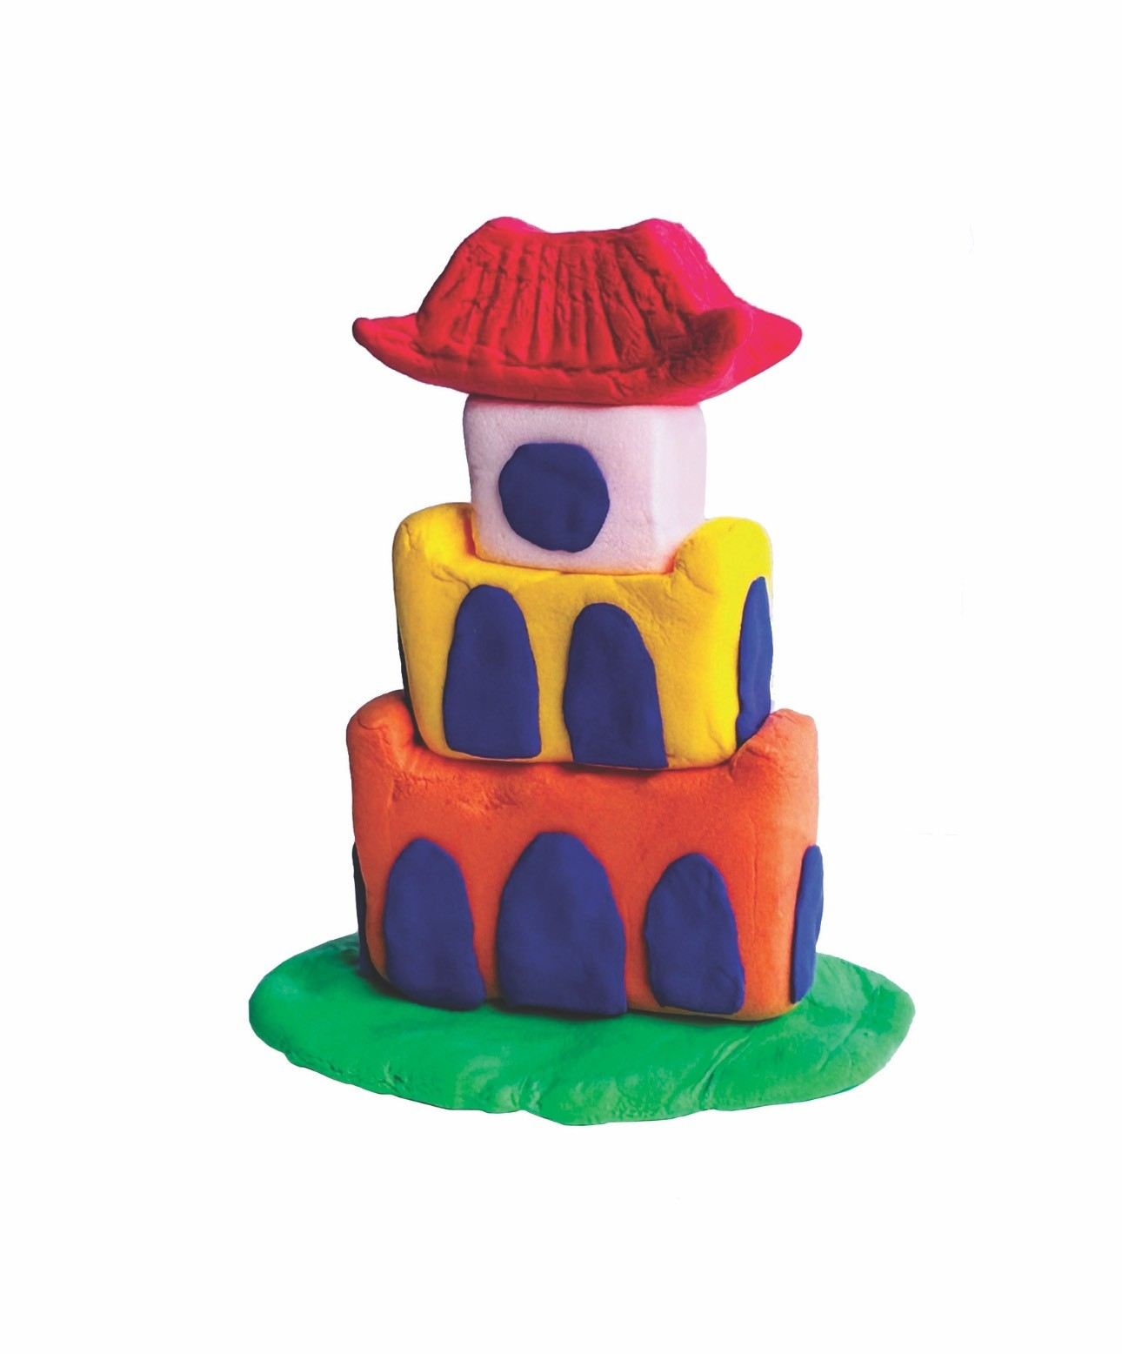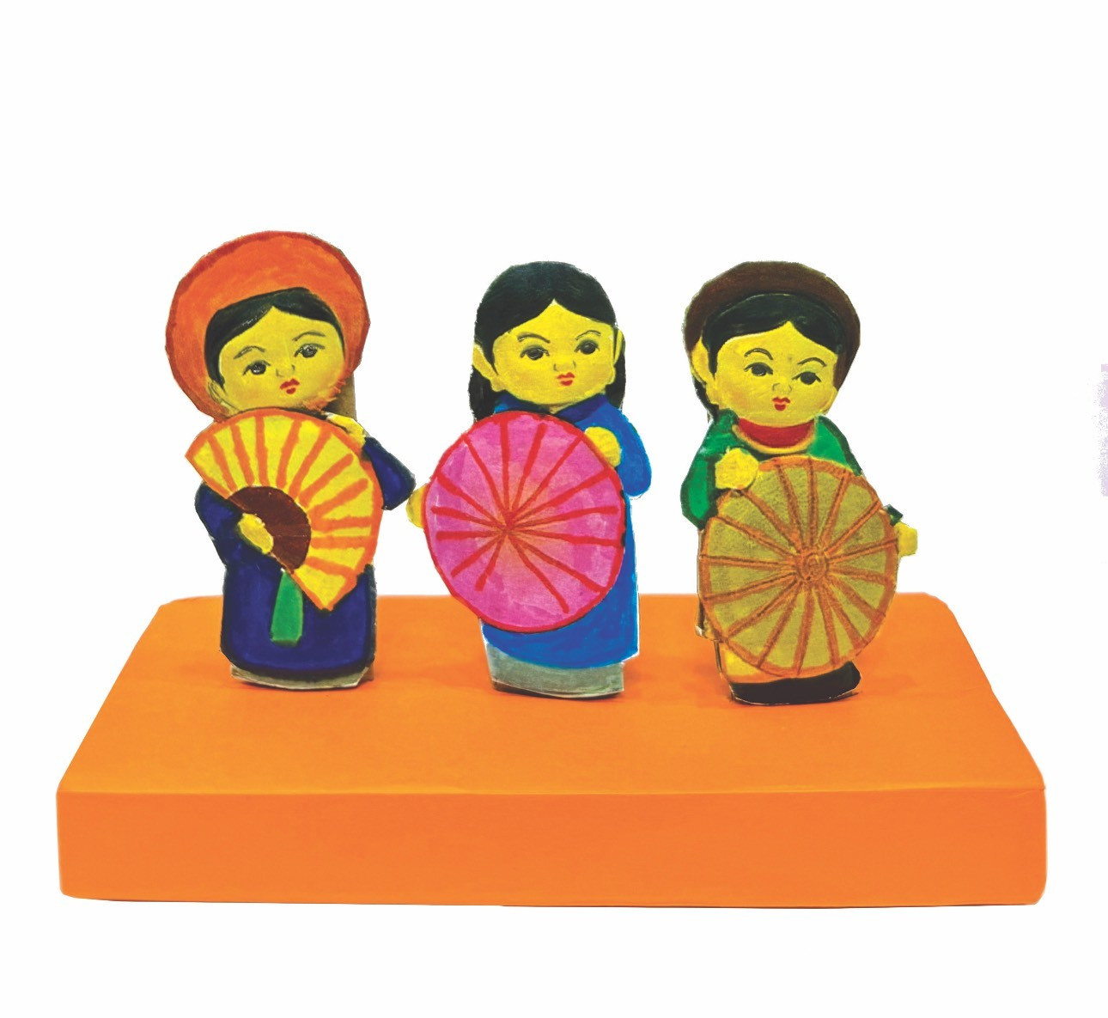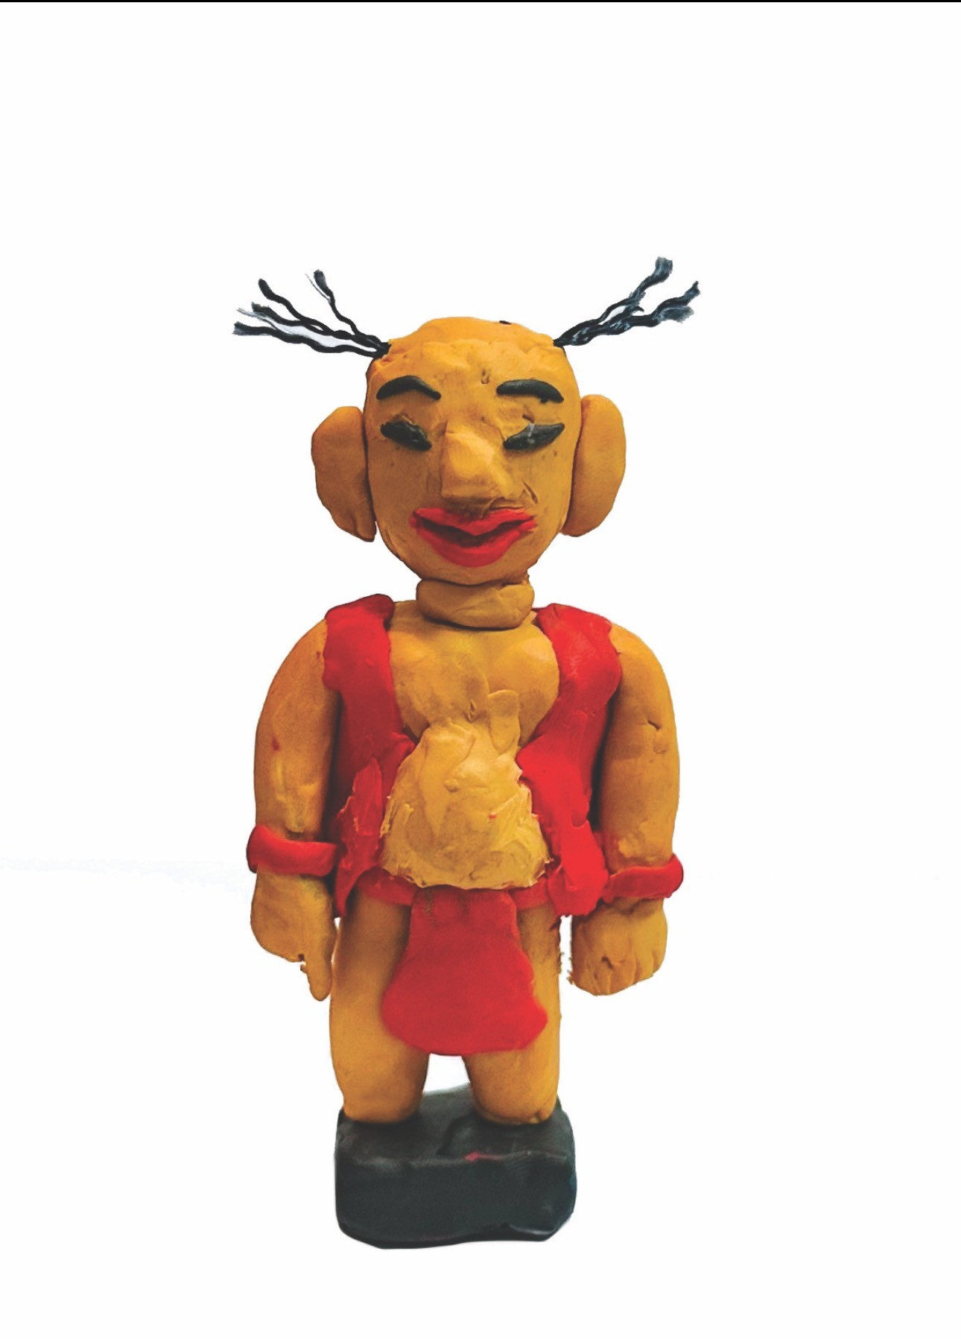
- Thực hiện tạo sản phẩm đồ lưu niệm từ đất nặn.
Bước 3: Đánh giá kết quả, thực hiện nhiệm vụ học tập:
– Trước khi hết giờ khoảng 3 – 5 phút, yêu cầu HS tạm dừng thực hành, lựa chọn một số bài để cùng HS nhận xét nhanh, rút kinh nghiệm trước khi tiếp tục thực hành và hoàn thiện sản phẩm.
GV nhận xét về tinh thần và thái độ học tập
4. HOẠT ĐỘNG VẬN DỤNG: 24P

4.1. Phân tích – đánh giá: Trưng bày sản phẩm và chia sẻ.
a. Mục tiêu
HS cảm nhận, phân tích và chia sẻ được về sản phẩm đồ lưu niệm vừa tạo của cá nhân hoặc nhóm.
b. Nội dung
GV hướng dẫn HS sắp xếp, trưng bày sản phẩm và chia sẻ cảm nhận.
c. Sản phẩm học tập
Trưng bày sản phẩm đồ lưu niệm được làm từ đất nặn kết hợp với vật dụng đã qua sử dụng; cảm nhận, phân tích, đánh giá về sản phẩm.
d. Tổ chức thực hiện
Bước 1: GV chuyển giao nhiệm vụ học tập
– Hướng dẫn HS trưng bày sản phẩm.
– Tổ chức cho HS thảo luận, phân tích và chia sẻ về sản phẩm.
Câu hỏi gợi mở:
+ Em thích sản phẩm đồ lưu niệm nào? Vì sao?
+ Hình khối, màu sắc của sản phẩm như thế nào?
+ Kĩ thuật tạo hình sản phẩm như thế nào?
+ Nét văn hoá vùng miền thể hiện ở chi tiết nào trên sản phẩm?
+ Em có ý tưởng điều chỉnh như thế nào để sản phẩm hoàn thiện hơn?
– Chỉ ra cho HS những sản phẩm đẹp và độc đáo, thể hiện rõ nét đặc trưng về văn hoá, lịch sử của quê hương.
– Gợi ý cho HS cách điều chỉnh để sản phẩm hoàn thiện hơn.
Bước 2: HS thực hiện nhiệm vụ học tập:
– Tham gia trưng bày sản phẩm cùng các bạn.
– Nhận xét, phân tích, chia sẻ cảm nhận về sản phẩm của mình, của bạn theo các nội dung GV định hướng:
+ Sản phẩm yêu thích.
+ Hình khối, màu sắc tạo nên sản phẩm.
+ Kĩ thuật tạo hình sản phẩm.
+ Nét văn hoá vùng miền thể hiện ở sản phẩm.
+ Ý tưởng điều chỉnh để sản phẩm hoàn thiện hơn.
– Lắng nghe để nhận biết được những sản phẩm đẹp và độc đáo.
– Tiếp thu nhận xét, góp ý của GV và các bạn về cách điều chỉnh để sản phẩm hoàn thiện hơn.
Bước 3: Đánh giá kết quả, thực hiện nhiệm vụ học tập
GV hướng dẫn HS tự đánh giá sản phẩm của mình qua phiếu đánh giá.
4.2. Vận dụng - phát triển: Tìm hiểu một số đồ lưu niệm của một thương hiệu.
a. Mục tiêu
HS nhận biết thêm được một số loại hình đồ lưu niệm của một thương hiệu và vận dụng được kĩ thuật tạo hình 3D để làm đồ chơi, đồ lưu niệm tặng người thân.
b. Nội dung
GV trình bày vấn đề; HS quan sát hình và trả lời câu hỏi.
c. Sản phẩm học tập
Câu trả lời thể hiện nhận thức của HS về một số loại hình đồ lưu niệm của một
thương hiệu.
d. Tổ chức thực hiện
Bước 1: GV chuyển giao nhiệm vụ học tập
– Yêu cầu HS quan sát hình minh hoạ ở trang 29 trong SGK Mĩ thuật 9 và tìm hiểu thêm thông tin về các loại hình đồ lưu niệm của một thương hiệu trong cuộc sống.
– Nêu câu hỏi gợi ý để HS thảo luận, phân tích về một số loại hình đồ lưu niệm của một thương hiệu.
Câu hỏi gợi mở:
+ Hình minh hoạ thể hiện những loại hình đồ lưu niệm nào của thương hiệu?
+ Các đồ lưu niệm đó có kiểu dáng, màu sắc như thế nào?
+ Chất liệu được sử dụng để tạo các đồ lưu niệm đó là gì?
+ Các đồ lưu niệm của thương hiệu được tạo ra nhằm mục đích gì?
+ Em còn biết những loại hình đồ lưu niệm nào khác mà các thương hiệu thường
sử dụng?
– Nhận xét và tóm tắt để HS ghi nhớ.
Bước 2: HS thực hiện nhiệm vụ học tập:
– Quan sát hình minh hoạ.
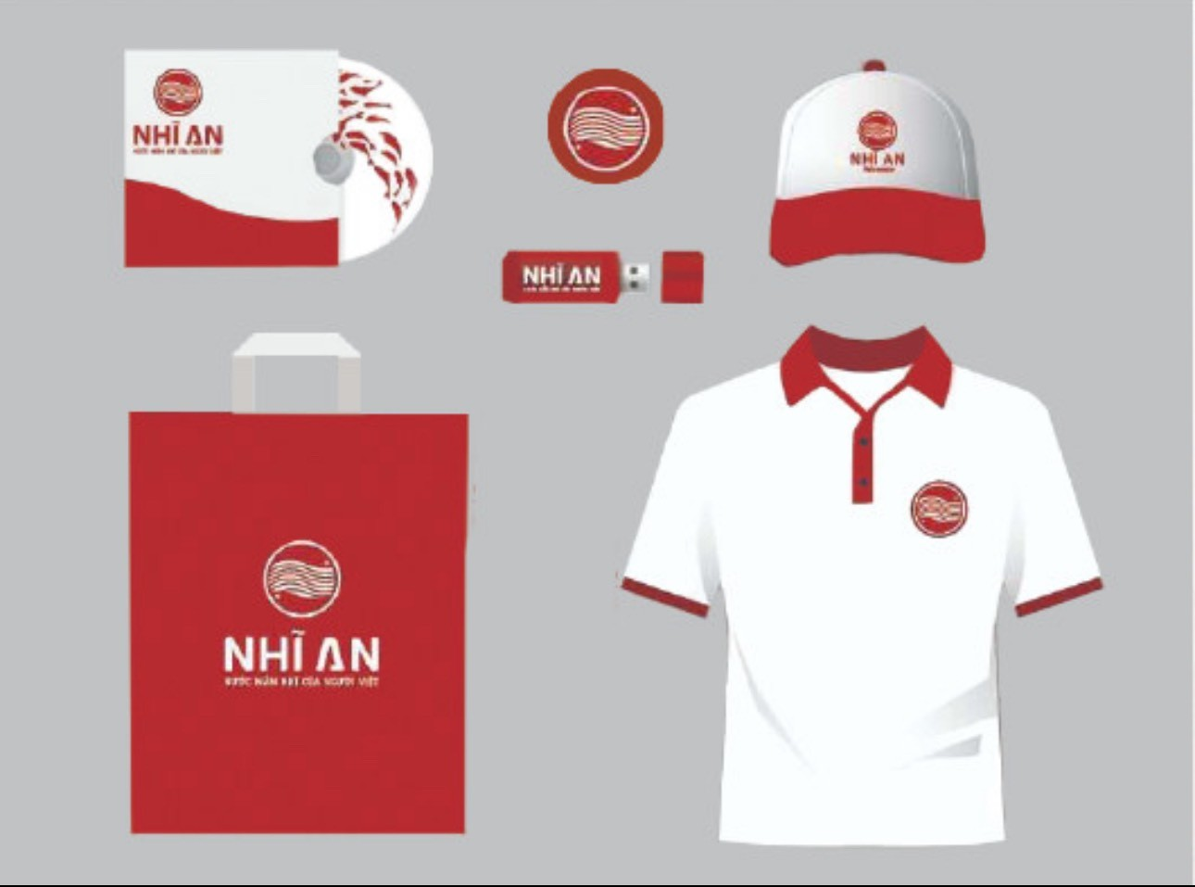
– Tìm hiểu thêm về các các loại hình đồ lưu niệm của một thương hiệu thông qua sách báo và các phương tiện truyền thông khác.
– Thảo luận, chỉ ra một số sản phẩm đồ lưu niệm của một thương hiệu.
– Lắng nghe và ghi nhớ:
– Ghi nhớ: Đồ lưu niệm là món quà có ý nghĩa về tinh thần dành cho bạn bè, du khách để lưu lại kỉ niệm của một chuyến đi, một sự kiện hay những điều đáng nhớ và ấn tượng trong cuộc sống.
Đồ lưu niệm thường mang thông điệp và ý nghĩa văn hoá của vùng miền, quốc gia, vùng lãnh thổ,… Đồ lưu niệm đa dạng về loại hình, kiểu dáng, phong phú về chất liệu, màu sắc tạo sự hấp dẫn, thu hút thị giác, góp phần quảng bá cho một địa danh hoặc một thương hiệu.
- GV nhận xét, đánh giá, chuẩn kiến thức bài học
* Hướng dẫn bài học tiếp theo 1 phút
Xem trước nội dung bài THIẾT KẾ VÀ TRANG TRÍ BAO BÌ (Trang 30 SGK mĩ thuật 9).
Quan sát tranh minh hoạ ở SGK
Sưu tầm tư liệu trên mạng
Nhắc HS chuẩn bị nội dung và dụng cụ cho bài học sau.
* Rút kinh nghiệm :
………………………………………………………………………………………………………………………………………………………………………………………………………………………………………………………………………

